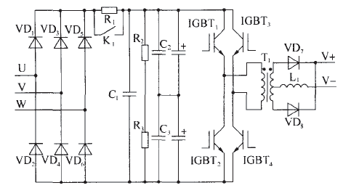
电路输入电压：380AC
电路输出直流电压、电流分别为：300A/400V
电流电压波动10%以内
负载：电焊机
逆变输出频率要求：10~20K
变压器变比1:1

